Allgemeines

Plant eure Reise nach Mariazell einmal mit öffentlichen Verkehrsmitteln und einmal mit dem Auto.
- Von Salzburg kommend (AUTO)
erfolgt die Anreise über die Westautobahn A1 bis Ausfahrt Ybbs, dann B25 bis Scheibbs, von dort zwei Möglichkeiten:
  - entweder B28 über Wastl am Wald bis zur B20, dann über Annaberg und Josefsberg.
oder B25 weiter bis zum Grubberg und dann B71 über den neu ausgebauten Zellerrain.
- Von Salzburg kommend (ÖFFIS)
  - ÖBB Westbahn bis St. Pölten, dann Umsteigen in die Mariazellerbahn

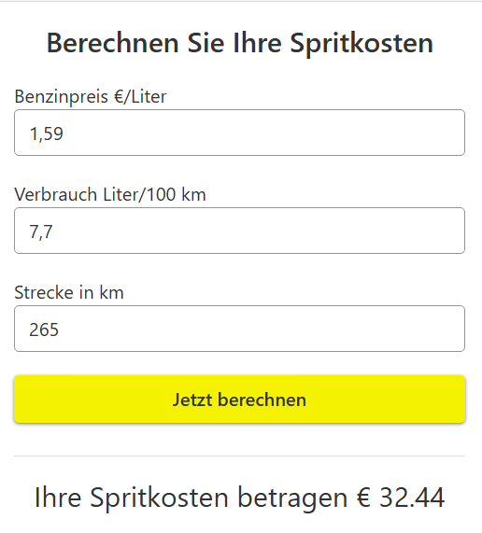
Berechnet und vergleicht die Kosten für die Anreisevarianten. Berücksichtigt dabei Benzinkosten, Mautgebühren, Parkgebühren, …
Von Salzburg kommend (AUTO)
    - 265 km von Salzburg nach Mariazell -> 7,7 Liter Benzin pro 100 Kilometer (durchschnitt)
  - Dieselpreis: 1,59€/l (ungefähr)
- Vignettenpreise in Österreich: 103,80/Jahr bzw. 9,30/Tag

Von Salzburg kommend (ÖFFIS)
    - Preise liegen zwischen 60 und 80€ für einen Alleinreisenden Erwachsenden. Jugendliche Fallen ca. 3€ günstiger aus.
    - (QUELLE: ÖBB Ticketshop)

Berechnet den CO2-Ausstoß für beide Reiseoptionen. Nutzt dazu Online-CO2-Rechner.
Vergleicht die Reisezeiten für beide Optionen. Berücksichtigt dabei Wartezeiten, Umstiege und mögliche Staus.

Co² Abdruck der Reise

Bus
    - 13.15902kg CO2
    - Knapp 6h Fahrzeit über Graz

Auto
    - 31.1661kg CO2
    - rund 3h Fahrzeit ohne Stau

Erstellt eine Liste mit Vor- und Nachteilen für die individuelle Anreise (Auto) und den öffentlichen Verkehrsmitteln.
Individuelle Anreise (Auto)

Vorteile:
- Flexible Zeitplanung
- Direktes Ziel ohne Umstiege
- Komfort (z. B. eigene Musik, Privatsphäre)
- Geeignet für Gepäck und mehrere Personen
Nachteile:
- Höhere Kosten (Treibstoff, Parkgebühren)
- Umweltbelastung (CO₂-Emissionen)
- Stress durch Stau oder Parkplatzsuche
- Unfallrisiko

Öffentliche Verkehrsmittel
Vorteile:
- Kostengünstiger als Auto
- Umweltfreundlicher
- Keine Parkplatzsuche
- Möglichkeit, während der Fahrt zu lesen/arbeiten
Nachteile:
- Abhängigkeit von Fahrplänen
- Eventuelle Verspätungen
- Weniger Privatsphäre
- Begrenzte Flexibilität beim Zielort

- Erstellt ein Word-Dokument in dem ihr die Ergebnisse eurer Untersuchung übersichtlich anführt.

